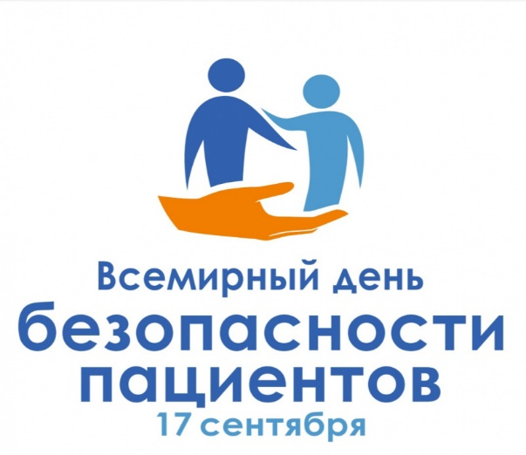

ИНФОРМАЦИОННАЯ СПРАВКА
Безопасность пациентов – это основополагающий принцип оказания медицинской помощи.
Каждый вид, форма и условия оказания медицинской помощи сопровождаются определенными рисками для пациентов.
Нежелательные события при осуществлении медицинской деятельности могут возникнуть в результате любых медицинских вмешательств даже при их правильном выполнении (вне зависимости от того, имеют ли они диагностическую, лечебную или реабилитационную направленность).
Для повышения безопасности пациентов необходимы комплексные решения в рамках системы здравоохранения – широкий спектр мероприятий по улучшению организации деятельности, в том числе инфекционный контроль, безопасное применение лекарственных средств и медицинских изделий, безопасную клиническую практику и безопасные условия для оказания помощи.
Безопасность медицинской деятельности – это отсутствие предотвратимого вреда, рисков его возникновения и (или) степень снижения допустимого вреда жизни и здоровью граждан, медицинских и фармацевтических работников, окружающей среде при осуществлении медицинской деятельности.
Признавая безопасность пациентов в качестве ключевого приоритета здравоохранения, Всемирная ассамблея здравоохранения в рамках 72-ой сессии 25 мая 2019 года приняла резолюцию WHA72.6 «Глобальные действия по обеспечению безопасности пациентов» и объявила 17 сентября Всемирным днем безопасности пациентов.
Цель Всемирного дня безопасности пациентов – повышение глобальной осведомленности о безопасности пациентов и поощрение международной солидарности в действиях, направленных на повышение безопасности пациентов и снижение вреда для пациентов во всем мире, как профессионального сообщества, так и самих пациентов, их родственников, различных организаций, представляющих интересы пациентов.
Небезопасные методы медикаментозного лечения и ошибки при использовании лекарственных средств входят в число ведущих причин нанесения предотвратимого вреда пациентам в медицинских учреждениях всего мира. Медикаментозные ошибки допускаются там, где системные недостатки в организации лекарственной терапии, а также человеческие факторы, такие как усталость, неудовлетворительные условия работы или нехватка персонала, влияют на правильность назначения, учета, отпуска, приема препаратов и контроля за их применением, что в свою очередь может нанести серьезный вред пациенту, привести к инвалидности или даже смерти. Продолжающаяся пандемия COVID-19 значительно повысила риск таких ошибок и связанного с ними вреда. С учетом огромного бремени наносимого ущерба тема Всемирного дня безопасности пациентов 2022 г. была сформулирована как «Безопасное применение лекарственных препаратов».
Лозунг Всемирного дня безопасности пациентов 2022 г. – «Лекарства без вреда» – призван сфокусировать усилия на обеспечении безопасности процесса лекарственной терапии и предупреждении вреда пациентам, а также активизировать действия в рамках выполнения глобальной задачи ВОЗ, побуждая все заинтересованные стороны включить в число приоритетных задач безопасное применение лекарственных средств и устранение рискованных методов работы и системных недостатков, уделяя особое внимание трем основным причинам нанесения предотвратимого ущерба при медикаментозном лечении – ситуациям высокого риска, процедурам перевода пациентов и полифармакотерапии.
Задачи Всемирного дня безопасности пациентов 2022 г.:
1. Повысить осведомленность мирового сообщества о значительном бремени ущерба, обусловленного медикаментозными ошибками и небезопасными методами применения лекарственных препаратов, и призвать к срочным действиям по повышению безопасности медикаментозной терапии.
2. Вовлечь ключевые заинтересованные стороны и партнеров в усилия по предупреждению медикаментозных ошибок и снижению вреда, связанного с применением лекарственных препаратов.
3. Расширить возможности пациентов и членов их семей для активного содействия безопасному использованию лекарственных препаратов.
4. Придать массовый характер усилиям по выполнению глобальной задачи воз по обеспечению безопасности пациентов «Лекарства без вреда».
Все стремятся к оказанию качественной и безопасной медицинской помощи, и тем не менее, по данным Всемирной организации здравоохранения:
- нежелательные события, вызванные небезопасным оказанием медицинской помощи, являются одной из 10 основных причин смерти и инвалидности во всем мире;
- вред, причиняемый в результате ряда нежелательных событий, можно предотвратить почти в 50% случаев;
- во всем мире при оказании первичной и амбулаторной медицинской помощи вред причиняется 4 из 10 пациентов;
- несоблюдение правил безопасности при оказании хирургической помощи является причиной осложнений почти у 25% пациентов;
- в странах-членах Организации экономического сотрудничества и развития (ОЭСР) 15% всех расходов и рабочей нагрузки в больницах являются прямым следствием нежелательных событий.
О проблемах при обеспечении безопасности оказываемой медицинской помощи свидетельствуют и результаты проверок Росздравнадзора.
В ходе проведенных проверок в деятельности 2943 медицинских организаций выявлено 6620 нарушений обязательных требований, из которых 3269 касаются нарушения прав граждан в сфере охраны здоровья; 1125 - нарушений порядков оказания медицинской помощи; 672 - нарушений порядков проведения медицинских экспертиз, медицинских осмотров и освидетельствований; 38 - нарушений организации и осуществления ведомственного контроля качества и безопасности медицинской деятельности; 938 - нарушений организации и осуществления внутреннего контроля качества и безопасности медицинской деятельности.
Обеспечение максимального уровня безопасности здравоохранения – актуальная задача национального масштаба, для решения которой требуется объединение усилий всех заинтересованных сторон, включая государственные, ведомственные, общественные (в том числе пациентские) организации.
17 сентября 2022 года Минздравом России совместно с Росздравнадзором и при взаимодействии с представительством ВОЗ в России запланированы мероприятия, посвященные Всемирному дню безопасности пациентов:
- проведение Всероссийской олимпиады по безопасности в здравоохранении – для выявления уровня компетенций в различных направлениях обеспечения безопасности медицинской деятельности;
- интерактивный опрос для пациентов и медицинских работников по актуальным вопросам безопасности пациентов, цель которого – анализ осведомленности о приоритетных вопросах, связанных с безопасностью при получении и предоставлении медицинской помощи;
- проведение тематических пресс-конференций и брифингов по вопросам безопасности пациентов с участием представителей ВОЗ в Российской Федерации, представителей Минздрава России, Росздравнадзора, органов управления здравоохранением субъектов Российской Федерации, а также ведущих медицинских, научных и образовательных организаций в сфере здравоохранения и профессиональных медицинских сообществ;
- проведение тематических мероприятий, посвященных Всемирному дню безопасности пациентов: интерактивных мастер-классов, лекций, тематических встреч, «дней открытых дверей» и иных мероприятий, включая инициативы по привлечению внимания пациентов и их родственников к вопросам ответственности за собственное здоровье
- проведение Всероссийского конкурса «Лидер качества в здравоохранении» – для команд специалистов в сфере здравоохранения, реализовавших успешные проекты, направленные на улучшение качества и безопасности медицинской деятельности.
Выражаем уверенность, что Всемирный день безопасности пациентов привлечет внимание общественности к вопросам обеспечения безопасности, стимулирует совместную работу всех заинтересованных сторон и послужит основой для разработки программ по улучшению безопасности и качества жизни и здоровья граждан в Российской Федерации.
По всем вопросам, связанным с подготовкой и сопровождением мероприятий, посвященных Всемирному дню безопасности пациентов, рекомендуем обращаться в контакт-центр ФГБУ «Национальный институт качества» Росздравнадзора по телефону +7(495)980-29-35 (доб. 0) или электронной почте info@nqi-russia.ru.
Информационные и методические материалы представлены на сайте ФГБУ «Национальный институт качества» Росздравнадзора в разделе «Всемирный день безопасности пациентов».
Предлагаем поделиться информацией о наиболее эффективных методах безопасного применения лекарственных средств, а также информацией о лучших практиках, касающихся обеспечения качества и безопасности медицинской деятельности, заполним форму на нашем сайте в разделе «Банк лучших практик».

ВОЗ: безопасность пациентов. URL: https://www.who.int/ru/news-room/fact-sheets/detail/patient-safety

